PROYECTO DE FORTALECIMIENTO DE TRAYECTORIAS ESTUDIANTILES – IFD N° 23 – AÑO 2022

INFORME DEL TALLER: “ MEJORA Y FORTALECIMIENTO DE CAPACIDADES DE LECTO COMPRENSIÓN, PRODUCCIÓN DE TEXTOS Y ORATORIA DE ESTUDIANTES DE 1°, 2° y 3° AÑO DE TAP”.
El pasado miércoles 07 de septiembre de 2022, se realizó en la franja horaria de 20.30 a 21.50, el 1° Encuentro del Taller titulado “Mejora y fortalecimiento de capacidades de lecto comprensión, producción de textos y oratoria”, destinado a los estudiantes de 1°, 2° y 3° año de la TAP.
Con el objetivo de mejorar la calidad de la educación superior técnica en lengua, literatura y comunicación verbal y escrita en el marco del proceso enseñanza-aprendizaje, en esta ocasión, el Mag. Marcos Ordoñez, abordó la importancia del uso de estrategias de lectura, como el mapa conceptual, para el procesamiento de la información.
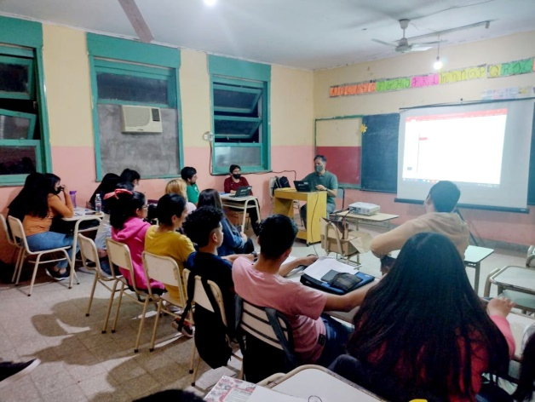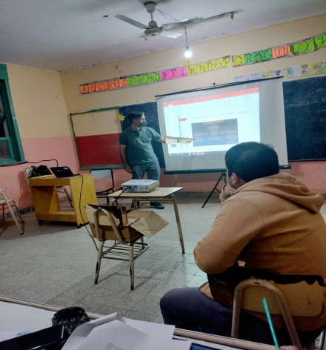

Este 1° encuentro, contó con la presencia de los 13 alumnos de 1° año, quienes fueron evaluados sobre este tema al finalizar el taller con carácter de trabajo práctico en el espacio Derecho en la Gestión. Asimismo, estuvieron presentes las 10 alumnas de 2° año y el único estudiante de 3° año, quienes participaron con el propósito de desarrollar, mejorar y fortalecer las capacidades de lecto comprensión, producción de textos académicos y argumentativos como de oratoria, pues de un diagnóstico previo, se vienen observando debilidades en estos aspectos, que operan transversalmente a todos los espacios curriculares.
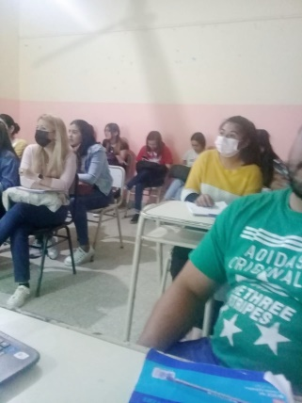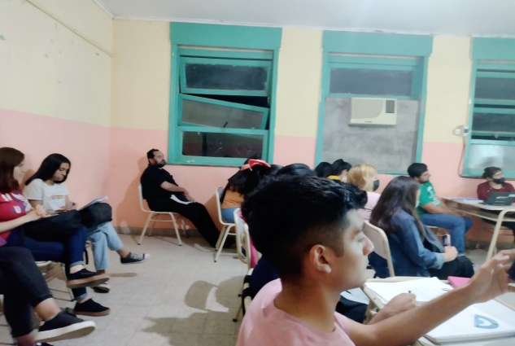
Acompañaron también el profesor Luciano Vitar y la Directora de Carrera Profesora Norma Gallo.
Con el propósito de continuar desarrollando en los y las estudiantes las habilidades necesarias para la comprensión de textos, el lunes 17 de octubre, desde las 19 a 22 hs, se llevó a cabo el 2° encuentro del taller de “Mejora y fortalecimiento de capacidades de lecto comprensión, producción de textos y oratoria”, destinado a los estudiantes de 1°, 2° y 3° año de la TAP.
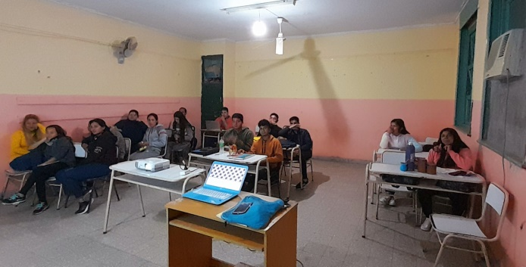
En esta ocasión, la docente Silvina Paz, comenzó explicando las estrategias de lectura a emplear en los textos, considerando que son herramientas importantes y útiles, aplicables durante todo el proceso, es decir, antes, durante y después de la lectura. Así, se explicaron las estrategias de la lectura global, reflexiva, las técnicas del parrafo, la del subrayado, de identificación de las plabaras clave, las ideas principales y secundarias, la identificación de las palabras desconocidas, como la forma de realizar tanto un resumen como una síntesis.
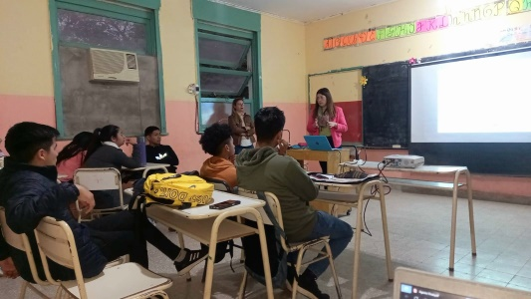
Seguidamente, la docente Cintia Noriega, abordó los distintos tipos de texto, tales como el narrativo, informativo o expositivo, descriptivo, argumentativo, dialógico y publicitario, haciendo hincapié en aquellos que se les proporciona a los estudiantes en el ámbito académico.
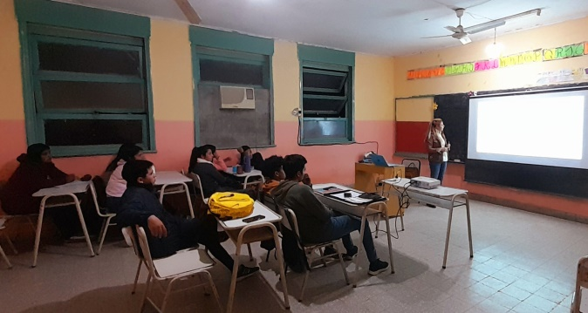
Finalmente y para consolidar el aprendizaje de lo enseñado en el taller, el docente Alejandro Jerez guió a los alumnos en las actividades de lectocomprensión, donde tenían que distinguir el tipo de texto y emplear las estrategias abordadas. Para ello, trabajaron en grupo de 3 alumnos, empleando el programa word y las herramientas de éste para poder hacer uso de ellas.
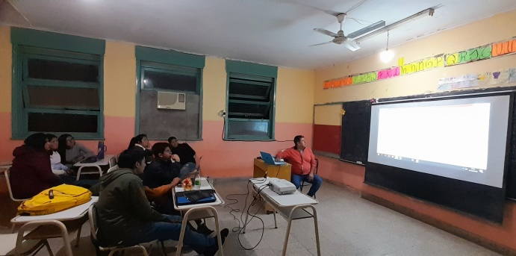

Siendo las 22 hs, y luego de entregar los trabajos prácticos, se dio por concluido el taller, con el compromiso tanto de docentes como alumnos de continuar trabajando sobre el fortalecimiento de las competencias lingüísticas que influyan en la comprensión de contenidos académicos, por cuanto los estudiantes permanetemente adquieren información nueva, ideas y conceptos complejos que requieren de su aprendizaje efectivo.

